新 书 推 荐

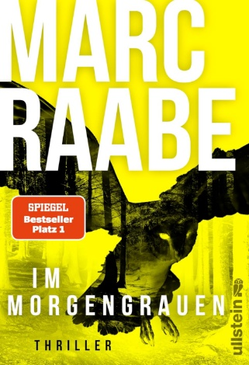
中文书名：《黎明》
英文书名：THE DAWN
作 者：Marc Raabe
德语书名：Im Morgengrauen
出 版 社：Ullstein
代理公司：ANA/Brady
页 数：464页
出版时间：2026年5月
代理地区：中国大陆、台湾
审读资料：电子稿
类 型：惊悚悬疑

德国亚马逊畅销书榜排名（2026.06）：
#668 in Books
#21 in Crime, Thriller & Mystery Adventures
#31 in Police Procedurals (Books)
#35 in Women Sleuths (Books)

·马克·拉贝的惊悚小说销量突破 100 万册，系列每一部作品均跻身畅销书榜单前五。

内容简介：

总理亨里克·韦斯特法尔（Henrik Westphal）离奇失踪，杳无音讯。妻子尤莉（Juli）已然做好最坏的心理打算，惶恐之余又满心愤懑：丈夫与一名 23 岁女子的婚外情刚刚演变成举国皆知的丑闻。

联邦调查员阿尔特·迈耶（Art Mayer）年少时便认识尤莉，他对她的情愫从来不止公事公办的同僚之情。柏林一处地铁隧道内发现一具尸体，阿尔特与同事内勒·柴可夫斯基（Nele Tschaikowski）赶赴现场，眼前景象仿佛刻意要掀起舆论风暴：遇害年轻女子身首异处，前臂留有一枚辨识度极高的纹身。

死者是否就是总理的婚外情人？这是否意味着韦斯特法尔的私生活已然酿成致命恶果？又或是这具尸体是一则警告，意在留给某个尚在人世之人？阿尔特游走于政治纠葛、情欲牵绊与暴力阴谋的夹缝之间，案情以令人不安的速度步步收紧，将他裹挟其中。

紧接着，阿尔特自己反倒沦为案件嫌疑人。此刻问题不再仅仅是总理身在何处，究竟是谁布下圈套，企图借这场调查构陷阿尔特。

作者简介：


马克·拉贝（Marc Raabe）曾创办一家影视传媒制作公司。2021年，他决意专职写作，并开启了阿尔特·迈耶系列（Art Mayer series）小说的创作。他的畅销作品被翻译出版，行销全球。他擅长运用影视化叙事手法、剪辑式行文、悬念式结尾，并深挖人物心理进行创作，最终写出节奏紧凑、兼具巧思与深度、极具画面感的文字。和他笔下的探案主角一样，拉贝本人也时常打破常规创作套路。

感谢您的阅读！
请将反馈信息发至：版权负责人
Email：Rights@nurnberg.com.cn
安德鲁·纳伯格联合国际有限公司北京代表处
北京市海淀区中关村大街甲59号中国人民大学文化大厦1705室, 邮编：100872
电话：010-82504106, 传真：010-82504200
公司网址：http://www.nurnberg.com.cn
书目下载：http://www.nurnberg.com.cn/booklist_zh/list.aspx
书讯浏览：http://www.nurnberg.com.cn/book/book.aspx
视频推荐：http://www.nurnberg.com.cn/video/video.aspx
豆瓣小站：http://site.douban.com/110577/
新浪微博：安德鲁纳伯格公司的微博_微博 (weibo.com)
微信订阅号：ANABJ2002


